Resumen: por qué coagulación suele usar más tensión pero menos potencia media que el corte
- Mecanismo distinto: el corte continuo (pure cut) usa corriente sostenida para vaporizar tejido — necesita energía continua (potencia) suficiente para mantener la ionización y cortar.
- Coagulación busca desecar/coagular superficially y sellar vasos: se aprovecha alto voltaje pico (open-circuit) para generar descargas parciales, ionización local o arcos cortos que concentran la energía en la superficie. Pero esa alta tensión se aplica en pulsos cortos o con bajo duty, por lo tanto la energía media entregada (potencia efectiva) es menor.

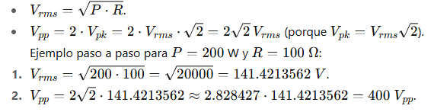
Para 200 W
- R = 100 Ω → Vrms = 141.4 V → Vpp ≈ 400 V
- R = 250 Ω → Vrms = 223.6 V → Vpp ≈ 632 V
- R = 500 Ω → Vrms = 316.2 V → Vpp ≈ 894 V
- R = 1000 Ω → Vrms = 447.2 V → Vpp ≈ 1265 V
- R = 2000 Ω → Vrms = 632.5 V → Vpp ≈ 1789 V

Diferencia entre corte puro y Blend 50%
En electrocirugía, Corte Puro y Blend 50% (o mezcla al 50%) se diferencian principalmente en la forma de onda, la cantidad de energía entregada por ciclo y el efecto clínico en el tejido.
🔹 Corte Puro (Pure Cut)
- Forma de onda: Onda continua, casi sinusoidal, de alta frecuencia (ej. 500 kHz).
- Entrega de energía: Constante, sin interrupciones.
- Efecto en tejido: Produce vaporización rápida → un corte limpio, preciso y con muy poco efecto hemostático (poco control de sangrado).
- Ventaja: cortes finos, mínimo daño térmico lateral.
- Desventaja: si el tejido está muy vascularizado, sangra más.

🔹 Blend 50% (Corte con 50% Hemostasia)
- Forma de onda: Es una modulación del corte puro, donde la señal se interrumpe a intervalos.
  - Aproximadamente 50% del tiempo es corte, 50% es pausa, lo que reduce la energía media y aumenta el tiempo para disipar calor.
  - Durante esas pausas, el tejido se calienta más y coagula pequeños vasos.
- Entrega de energía: Menor potencia promedio que en corte puro, pero mayor densidad térmica → efecto de corte + coagulación simultánea.
- Efecto en tejido: corte menos limpio, pero con mejor control de sangrado.
- Ventaja: más seguridad en tejidos vascularizados.
- Desventaja: el borde del corte puede presentar más carbonización y necrosis que en corte puro.

📌 Resumen corto
- Corte puro = onda continua → corte limpio, sin hemostasia.
- Blend 50% = onda modulada (pulsada) → corte + coagulación moderada, menos sangrado pero más daño térmico.
En definitiva el blend al50 % utiliza la misma potencia, onda y Vpp que el corte puro, solo que el ciclo de actividad es del 50%.

Coagulación

🔹 ¿Qué función cumple la coagulación?
En electrocirugía, la coagulación no busca cortar, sino detener el sangrado y sellar vasos sanguíneos.
Esto se logra calentando el tejido hasta que las proteínas se desnaturalizan y los vasos se colapsan (se “sellan”), formando una especie de “tapón” biológico.
- Objetivo clínico: hemostasia (control del sangrado).
- Efecto en tejido: desecación superficial y carbonización ligera, sin penetración profunda.
- Uso típico: detener sangrado en procedimientos quirúrgicos, dermatológicos o endoscópicos.

🔹 ¿Por qué se usan tensiones más altas?
- En coagulación, el tejido suele estar seco o separado (no siempre hay contacto perfecto con el electrodo).
- Se necesita una tensión más alta (picos de 1–2 kVpp) para iniciar la descarga eléctrica o el arco a través de un pequeño espacio de aire o tejido seco.
- Estos arcos producen calentamiento localizado → generan desecación y coagulación sin cortar en profundidad.

🔹 ¿Por qué se usa menos potencia media?
- Si aplicáramos potencia continua alta (como en el corte), el tejido se vaporizaría → produciríamos un corte, no coagulación.
- Por eso, en coagulación se trabaja con señales pulsadas (bursts) o con duty reducido:
  - Alta tensión pico → facilita arcos y calentamiento superficial.
  - Baja energía media (≈100 W) → limita la profundidad térmica, evitando daño excesivo y permitiendo que el tejido se seque y selle.

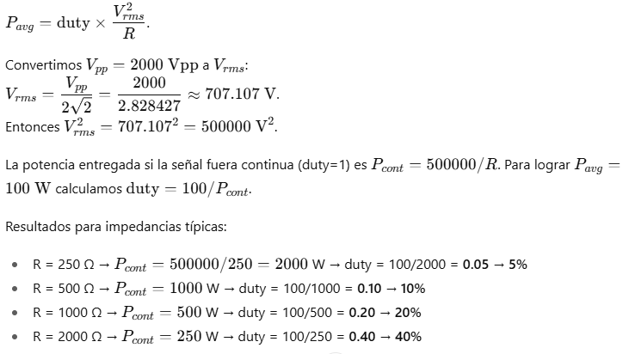
Seleccionamos un duty del 10%

Caracteristica de salida

